Муниципальное

Бюджетное дошкольное образовательное учреждение «Детский сад общеразвивающего вида «Дюймовочка» городского округа Большой Камень.

Конспект занятия по обучение грамоте

детей старшей группы:

«Знакомство с буквой Гг »

Воспитатель: Боркунова Елена Васильевна.

***Старшая группа. Обучение грамоте***

**Знакомство с буквой Г г.**

**Образовательные задачи**. Знакомство с буквой **Г г**.   
Формирование умения находить новую букву среди других букв алфавита, читать и составлять слоги и слова с ней.   
**Развивающие задачи**. Развитие речевой активности, фонематических  
представлений, навыков звукового и слогового анализа и синтеза, зрительного и слухового внимания, общей и тонкой моторики, координации речи с движением, творческого воображения.  
**Воспитательные задачи**. Формирование навыков сотрудничества, взаимопонимания, доброжелательности, самостоятельности, инициативности,

***1.Приветствие, орг.момент.***

**Воспитатель:** 1,2,3 в круг скорее ты беги.

Сегодня у нас гости, давайте поприветствуем их (здороваются)

И чтобы день прошел хорошо поздороваемся с окружающим миром.

Здравствуй, солнце!  
Здравствуй, небо!  
Здравствуй, вся моя Земля!  
Мы проснулись очень рано,  
И приветствуем тебя!

**Воспитатель** : Вы сегодня умывались?

**Дети:** Умывались, причесались.

**Воспитатель:** Вы покушали с утра?

**Дети:** Каша вкусная была.

**Воспитатель:** Вы спасибо говорили?

**Дети:** Это точно не забыли!

**Воспитатель:** А к работе вы готовы?

**Дети:** Мы готовы каждый день

И трудиться нам не лень!

*(дети присели на ковер)*

***2. Введение в игровую ситуацию.***

**Воспитатель:** Сегодня к нам на занятие пришел сказочный герой, который

- носит вместо шапки

Весёлый колпачок.

И ростом он всего лишь

С ребячий бошмачок.

С фонариком и с песней

Идёт в лесу ночном.

Не ошибёшься, если

Ты скажешь:

— Это … (гном)

Это самый маленький гном Вася, который старается всем помочь, следуя совету своего дедушки:

***Гном АУ***

Он играл со своим другом гномом Ау, как вдруг услышал, как кто то спорит. Это спорили гномы, но так быстро и непонятно говорили, что ни Вася ни Ау их не поняли. И решили привести их к нам, чтобы помочь им. Поможем им?

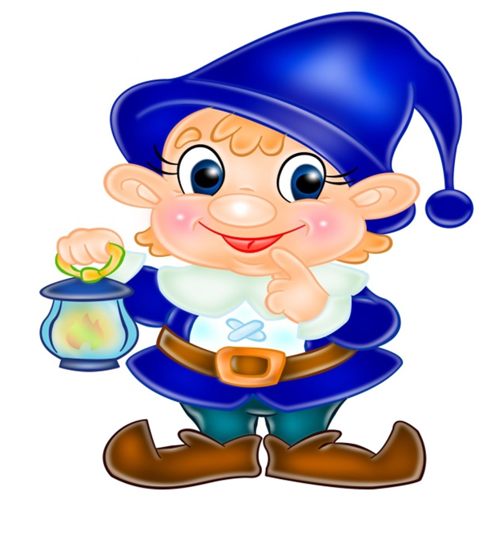 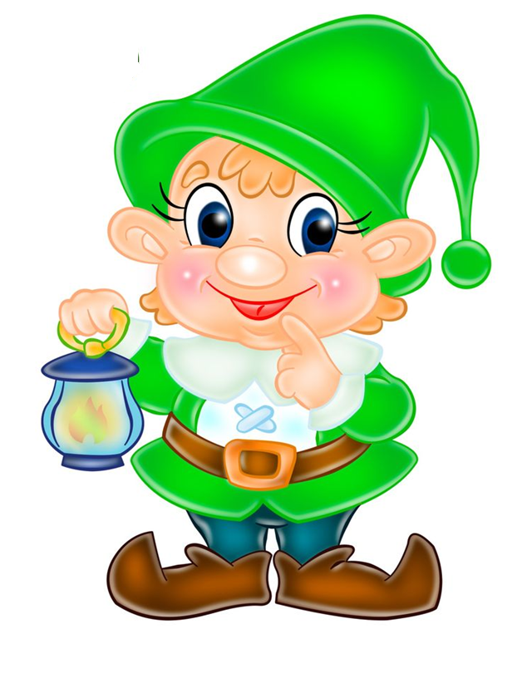

Первый совет гномам:

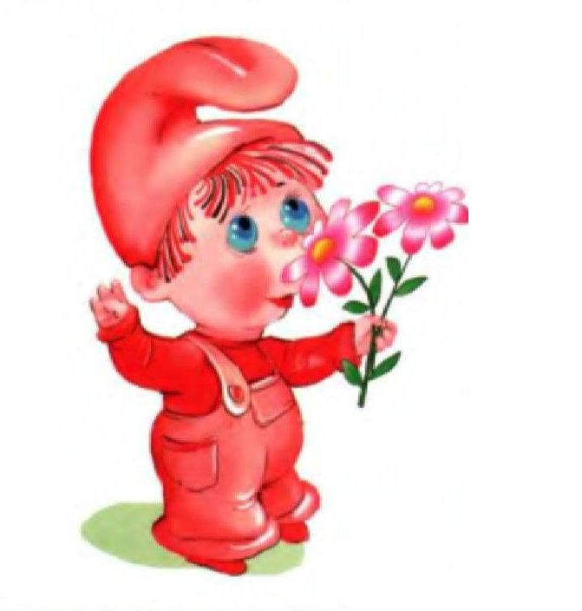 - Кто хочет разговаривать,  
Тот должен выговаривать  
Все правильно и внятно,  
Чтоб было всем понятно. И в этом нам поможет Язычок.

***3. Артикуляционная гимнастика***

Слоник

Лопатка

Мостик,

Горки**.**

***4.*** ***Игра «Займи свое место».***

И чтобы наши гости гномы успокоились, Ау и Вася предлагают нам поиграть.

Возьмите карточку с губками у Васи и сядьте за тот стол, где лежит буква,

соответствующая им.

*(*Дети берут карточки с изображением губ и садятся за стол с нужной буквой)

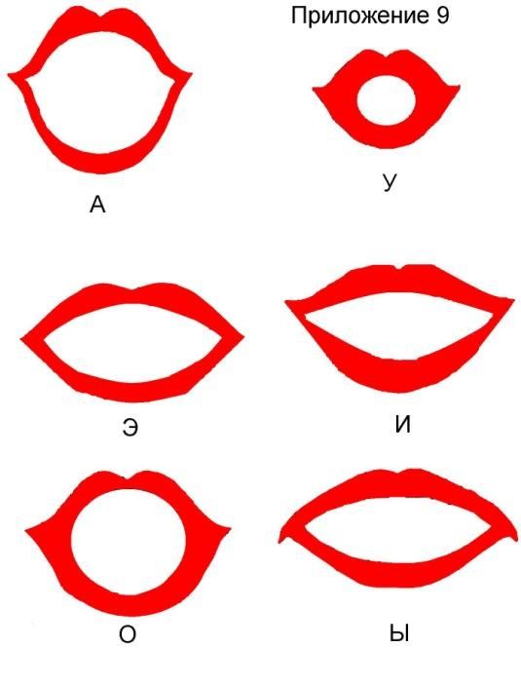

-Какие это буквы? (гласные)

- Что вы знаете о гласных?

***(Г***ласные тянутся в песенке звонкой,

Могут заплакать и закричать,

Могут в кроватке баюкать ребёнка,

Но не желают свистеть и ворчать.)

- Кому отдадим карточки с гласными буквами? (гному Ау)

*(дети кладут карточки в коробочку, воспитатель «слушает» что говорят гномы)*

***5. Знакомство с новой буквой.***

-Ребята, я поняла, о чем спорили гномы. Они хотели написать свои имена на домиках, но не могут определить, какую букву надо написать в начале имени. Как же их зовут? Они принесли подсказку: их имена начинаются с того же звука, что и предметы, которые они принесли. Перечислите, что они принесли.

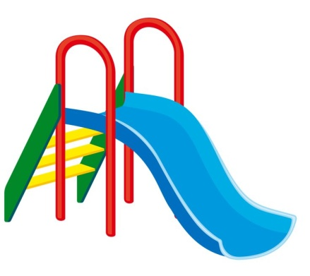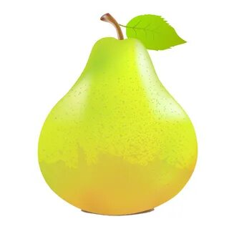 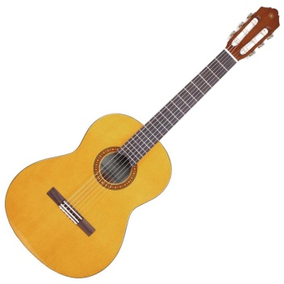

(гирлянда, груша, глобус, горка, гитара)

- С какого звука начинаются слова? [г, г ']

- Я догадалась, как их зовут - Гена и Гоша.

-Произнесем звук [г]. Как воздух выходит – свободно или есть преграда? (как будто выталкиваем, петь этот звук нельзя.)  
- Почувствуйте, как язык прижимается к нёбу в глубине рта. Вот это и есть преграда из языка. Звук [ г] мы будем обозначать вот такой буквой (показ буквы) и называть будем по имени [ г] или ласково – мягко [г '] В слове гном будем использовать маленькую букву г, а в слове Гена и Гоша(имя - большую букву.

-На что похожа буква?

*(кочерга, коса, гусь* ***–***показ картинок ***)***

***6. Пальчиковая гимнастика.***

Построить букву г левой ладошкой

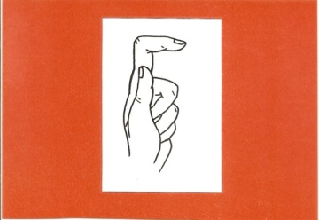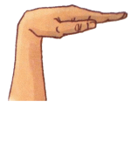

Построить букву Г из палочек (3 шт)

***7. Закрепление***

*-*Найти букву в алфавите. Какая капелька под ней? (маленькая, начит произносить будем недолго)

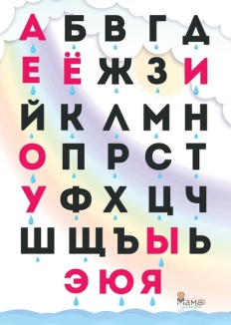

- Найти букву Г среди других букв и обвести ее*. (Карточки у каждого ребенка*.)

А о г н к а К б У п П Г и к у Б Г К Н к М м г

и ку Б

Г К Н к М м г

Сколько букв г обвели? Сколько заглавных, больших? Маленьких, строчных? (*Проверка с образца)*

***8.Физминутка «Гномики»***  
Динь-дон, дин-дон, (наклоны из стороны в сторону, руки на поясе)  
Гномы строят новый дом, (стучим кулаком об кулак)  
Красят стены, крышу, пол, (руками «красим» сбоку, вверху, внизу)  
Прибирают всё кругом. («метём» метлой)  
Мы к ним в гости придём (шаги на месте)  
И подарки принесём. (руки вперёд, ладонями вверх)

Взять картинку, назвать, что там изображено, определить первый звук подарить Гене или Гоше.

(гиря, гора, гирлянда, груша, гусеница ,горох, гусь, гриб, герб, гитара, губы, глаз)

***9. Составление слогов с буквой г.***

- Наши буквы дружат и любят кататься на лодочках.

-Давайте гномов научим составлять слова-лодочки.

Буква Г сегодня будет капитаном (воспитатель ставит букву Г на лодочку) и будет брать к себе на борт гласные. Сначала пригласила букву а(поставить). Что получилось? (га) Покажите лодочку га. (у, и, о)

(Еще раз повторить лодочки)

**га**

**гу**

**га**

**ги**

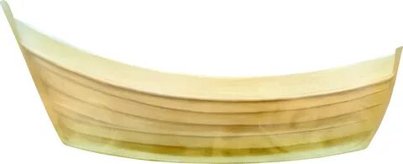

***10. Итог.***Удалось ли нашим гостям помочь ?

-С какой буквой познакомились?

Она обозначает гласный или согласный звук?

Если вам было интересно и все понятно, то прикрепите зеленый кружок на полоску. Если было трудно и непонятно, то красный.

*(дети берут кружок и крепят на доску, если красный – объясняют, что было трудно или непонятно*)

По этой дорожке гномы вернутся к себе домой, но прежде чем уйти, они хотят подарить подарки – раскраски.

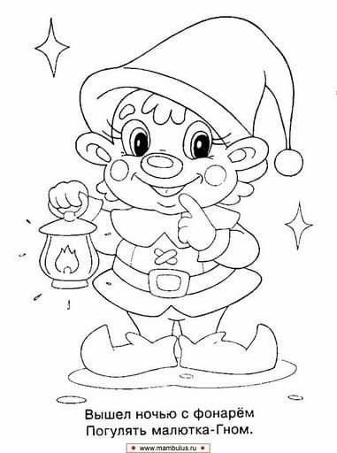

***ПРАВИЛЬНАЯ АРТИКУЛЯЦИЯ  ЗВУКА  Г***

1. Губы раскрыты, занимают нейтральное положение
2. Зубы разомкнуты;
3. Кончик языка лежит у нижних зубов, не касаясь их,
4. Передняя и средняя часть спинки языка опущены,
5. Задняя часть поднята и упирается в мягкое небо (на стыке мягкого и твердого неба),
6. Боковые края языка слегка касаются задней части твердого неба;
7. Мягкое небо поднято, прижато к задней стенке глотки и закрывает проход в носовую полость;
8. Голосовые связки сомкнуты, вибрируют.
9. Воздушная струя выходит через ротовую полость, взрывая смычку между задней частью спинки языка и мягким небом, выдох сильный.

**Упражнения артикуляционной гимнастики на звук «г»**:

1. **«Заборчик»:** широко улыбнуться, показать сжатые зубы (верхние зубы стоят на нижних). Удерживать 5–7 секунд.
2. **«Слоник»:** вытянуть губы вперёд «трубочкой» (губы сжаты). Удерживать так 5–7 секунд.
3. Чередовать упражнения «Заборчик» и «Слоник». Челюсти неподвижны, двигаются только губы. Повторить 8–10 раз.
4. **«Пожевали язычок»:** приоткрыть рот, улыбнуться. Двигать язычок по нижней губе вперёд-назад, легко покусывая его зубами. Выполнять 8–10 секунд.5.
5. **«Лопаточка»:** язык расслабить, положить на нижнюю губу (язык высунуть изо рта, лежит чётко по контуру губы). Выполнять 8–10 секунд.
6. **«Мостик»:** открыть рот, упереть язычок острием в передние нижние зубы и выгнуть горкой. Выполнять 8–10 секунд.
7. «Мостик смело соберем и очень быстро разберем»: приоткрыть рот, упереть язык в нижние передние зубы и выгнуть горкой. Зафиксировать, а затем расслабить его — уронить вниз. Затем попеременно эти движения повторяем 10–15 секунд.
8. «**Ветер дует с горки**»: открыть рот и сделать «горку». Вдохнуть и выдохнуть, направляя воздух по языку наружу.
9. **«Катание с горки»:** укрепляем мышцы языка, активизируем работу мягкого неба вместе с дыхательными органами.